Medienentwicklungsplan
der
Fritz-Ulrich-Schule Heilbronn
Gemeinschaftsschule

Dokumentenvorlage MEP BW
Version 3.0 – 06.03.2020

Dieser MEP ist ein gemeinsames Vorhaben von Schulträger und Schule und wird in gegenseitigem Einvernehmen mit der Bitte um Freigabeempfehlung eingereicht. Mit der Unterschrift bestätigen Schulleitung und Schulträger, dass der Medienentwicklungsplan in enger Zusammenarbeit entstanden ist und beide Seiten umfassend in den Prozess einbezogen worden sind.

[Ort. Datum, Unterschrift Schulleitung] | [Ort, Datum, Unterschrift Schulträger]

Informationen zur Schule |  |  |  | Informationen zum Schulträger
Dienststellenschlüssel | : | 04122142 | Schulträger |  | : | Stadt Heilbronn
Kontaktperson | : | Dr. Uta Dany | Kontaktperson |  | : | Petra Keller
[Funktion] | : | poststelle@04122142.schule.bwl.de | [Funktion] |  | : | Petra.Keller@heilbronn.de
Adresse | : | Karlstraße 104  74076 Heilbronn

Bei Beratung: Beratendes Medienzentrum
Kontaktperson / Berater*in | [Name(n)]
[Funktion] | [E-Mail]

Inhalt

Inhalt 2
Schritt 1: Das Zukunftsbild der Schule – Vorklärung 3
Schritt 2: IST-Stand-Analyse 4
2.1 Medieneinsatz und Medienbildung im Unterricht – UE 4
2.2 Zur Verfügung stehende Ausstattung und deren Zustand – TE 7
2.3 Bisherige Fortbildungen & Kompetenzen der Lehrkräfte – PE 8
2.4 Einbindung der Schulgemeinschaft in aktuelle Veränderungen – OE 12
Schritt 3: Ziele und Maßnahmen 14
3.1 Unterrichtsentwicklung – UE 14
3.2 Für die erfolgreiche Unterrichtsentwicklung notwendige Ausstattung – TE 16
3.3 Fortbildungskonzept – PE 17
3.4 Einbindung der Schulgemeinschaft in zukünftige Veränderungen – OE 18
Schritt 4: Evaluation 19
Schritt 5: Zeitplan 21

Schritt 1: Das Zukunftsbild der Schule – Vorklärung
Die Fritz-Ulrich-Schule ist eine innovative Schule, was sich auch darin zeigt, dass sie zu den Startergemeinschaftschulen in Baden-Württemberg gehört.
Der Unterricht besteht aus einem Wechsel von Inputphasen, individueller Lernzeit und Teamarbeit in der Tischgruppe.
Kollaboration ist dabei unerlässlich. Jeder bringt seine Stärken in den Lernprozess ein. Digitale Medien beruhen auf dem Prinzip der Zusammenarbeit und können unser Konzept dabei optimal ergänzen. Das junge Lernbegleiter*innenteam arbeitet dabei mit digitalen Medien und unterstützt damit die Lernprozesse der Schüler*innen. Diesen Ansatz wollen wir in Zukunft weiterverfolgen und noch ausbauen.
Dabei betrachten wir digitale Medien nicht isoliert, sondern in den Gesamtzusammenhängen des öffentlichen Lebens. Der kompetente und mündige Umgang muss dementsprechend erlernt und auch gepflegt werden.
Zur Mündigkeit gehört, sich in der digitalen Welt auszukennen und dabei die Gefahren und Risiken einzuschätzen, aber auch die positiven Seiten nutzen zu können. Die Fritz-Ulrich-Schule hat bereits ein pädagogisches Mediencurriculum, welches wichtige Aspekte des Zusammenlebens im social web aufgreift. Wir hoffen, dass unsere Schüler*innen dadurch zukunftsgewandt und angstfrei agieren lernen und so ihre eigene Lebesumwelt später gestalten können.
Ein virtuelles Lehrerzimmer ist auch wesentlich für die Zusammenarbeit der Lernbegleiter*innen, indem sie darüber in Austausch treten und sich gegenseitig durch das Teilen der Unterrichtsmaterialien unterstützen.
Zukünftig möchten wir weiter zu einem selbstständigen, selbstverständlichen, aber auch kritischen Umgang mit den digitalen Medien anleiten. Dabei sollen sowohl die Schüler*innen, Lernbegleiter*innen als auch die Eltern weitere Kompetenzen erwerben und anwenden.
Respekt, Verantwortung und Zuverlässigkeit sind Werte, die auch in der digitalen Welt gelebt werden müssen. Die Bedeutung dieser Werte muss dabei immer wieder mit Leben gefüllt werden.
Unser Schulmotto ist: Gemeinsam sind wir stark! Respekt - Verantwortung - Zuverlässigkeit. Diesem sehen wir uns auch in der digitalen Welt verpflichtet. Das Internet ist keine abgetrennte Lebenswelt, sondern wird auch von den Menschen selbst gestaltet.

Schritt 2: IST-Stand-Analyse

2.1 Medieneinsatz und Medienbildung im Unterricht – UE

Wir haben über das „minnit“-tool eine Abfrage durchgeführt, deren Ergebnisse hier kurz aufgeführt werden.
Die Kollegen sind Neuem gegenüber aufgeschlossen:
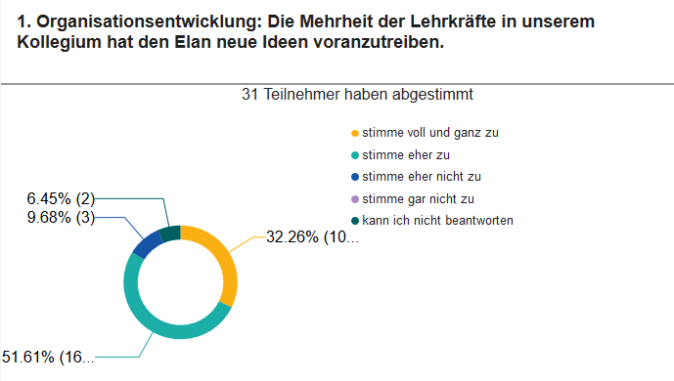

In der untenstehenden Tabelle sind die bereits konkret umgesetzten Inhalte und Bereiche aufgeführt:
Medienbildung an unserer Schule
Themenbereiche Lernen mit Medien | Themenbereiche Lernen über Medien
- Tippschulung in Klasse 5 | - Workshop Whatsapp in Stufe 5
Softwareschulung in Klasse 5 | - Cybermobbing Workshop Stufe 6
- Open Office (alles außer Calc) | - Internetrecherche in Klasse 5
- Paint | - Datensicherheit
- Umgang mit Moodle | - Umgang mit beunruhigenden Inhalten
- Speicherwege im Explorer/Schulnetz | - Wie funktioniert das Internet?

In Klasse 5 werden die Inhalte in einem Medienbasiskurs im Laufe des Schuljahres trainiert. Die Workshops in Klasse 5 und 6 finden in den Lerngruppenstunden statt und gehen dabei auch auf aktuelle Probleme der Klasse ein. Eltern werden über die Workshops informiert.
Für die höheren Jahrgangsstufen wurde in der GLK bereits ein Curriculum verabschiedet. Dieses hat folgende Themenbereiche:
- Klasse 7 Selbstdarstellung im Netz
- Klasse 8 Hatespeech
- Klasse 9 Fake News
- Klasse 10 Fundamentalismus im Netz
Dieses Mediencurriculum befindet sich aktuell noch in der Implementierungsphase. Die Fachschaften verankern dieses über geeignete Stundenbilder in ihren internen Curricula. Eine Vorauswahl an geeigneten Materialien wurde ihnen dabei an die Hand gegeben und in einem Moodlekurs dokumentiert.
Der konkrete Einsatz von Medien
Der konkrete Einsatz von Medien beschränkt sich in der Regel auf den Einsatz der Beamer, bzw. auf die ausleihbare Dokumentenkamera.
In einzelnen Fächern werden Tablets beim Kreismedienzentrum ausgeliehen. So wird etwa in Musik regelmäßig damit gearbeitet. Im Bereich der Fremdsprachen werden oft „easyspeaks“ (Mikrofone mit Aufnahmemöglichkeit) eingesetzt, welche vorhanden sind. Zudem wird in Englisch wie im Lehrplan vorgesehen die Viewing-Kompetenz geübt. In Religion werden einzelne Themen über Moodlekurse gelehrt.
Der Medienbasiskurs findet im Computerraum statt. Der Computerraum ist über das sogenannte Lehrermoodle buchbar.
Des Weiteren lässt eine signifikante Anzahl an Lernbegleitern Medienthemen anlassbezogen in den Unterricht einfließen:

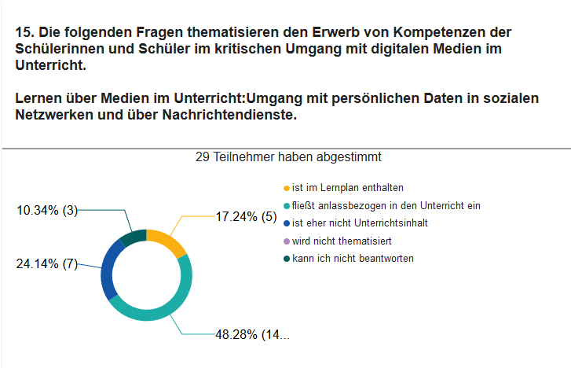

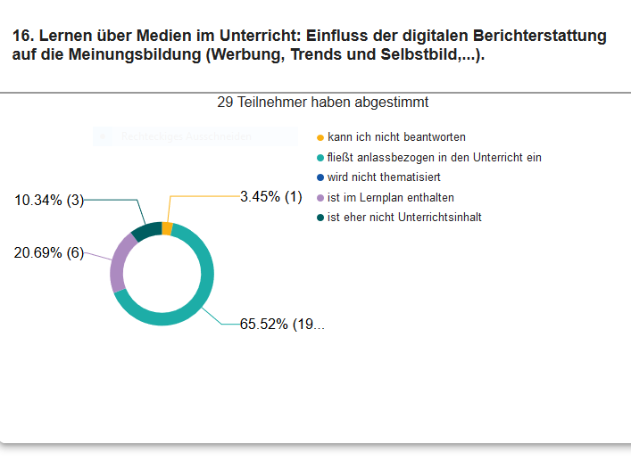
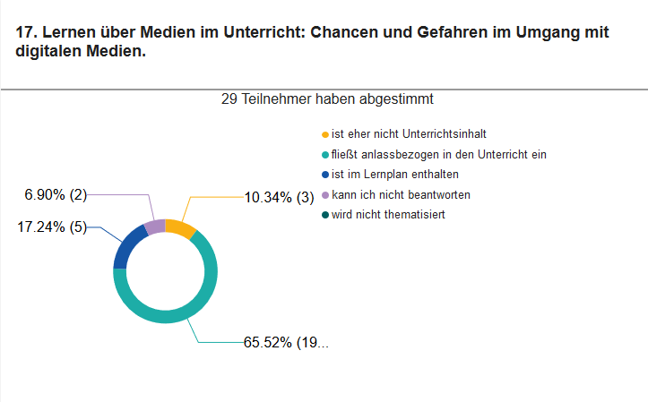

2.2 Zur Verfügung stehende Ausstattung und deren Zustand – TE

Gerätetyp / Infrastruktur / Ausstattungsszenario | Anzahl | Anschaffungsjahr | Weiterhin verwendbar? | Leasing? | Wartungs-vertrag?
Serverschrank | 1 |  | ja | nein | nein
Server-Hardware | 1 |  | nein | nein | nein
Server - Software | 1 |  | nein | nein | ja
USV | 1 |  | ja | nein | nein
SWITCH |  |  | nein | nein | nein
Verkabelung - Server/Switch | 1 |  | nein | nein | nein
Router - Internetanbindung | 1 |  | ja | nein | nein
Datensicherung | 1 |  | nein | nein | nein
Arbeitsstationen 1 – PC-Raum | 17 |  | ja, mit neuer SSD | nein | nein
Arbeitsstationen 2 – PC-Raum | 15 |  | nein | nein | nein
Arbeitsstationen Lehrerarbeitsplatz | 3 |  | ja | nein | nein
Mobile Systeme Notebook_alt |  |  | nein | nein | nein
Mobile Systeme Notebook_neu | 2 |  | ja | nein
Mobile Systeme Beamer_alt |  |  | ja | nein
Mobile Systeme Beamer_neu |  |  | ja | nein
 |  |  |  | nein
Smartboard Musiksaal | 1 |  | ja | nein | nein
Smartboards NWA-Räume | 2 | 2019 | ja | nein | nein
Smartboard mobil | 1 |  | ? | nein | nein
SBE logoDIDACT-Schulserverlösung | 1 |  | nein | nein | ja
WLAN - allgemein | 1 |  | ja | nein | ja
Drucker_alt |  |  | nein | nein | nein
Drucker_neu |  |  | ja | nein
Probleme

2.3 Bisherige Fortbildungen & Kompetenzen der Lehrkräfte – PE

Im Folgenden die Ergebnisse der Kollegenbefragung:
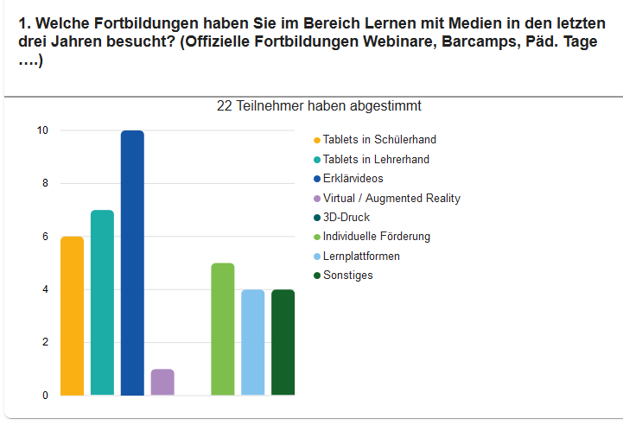
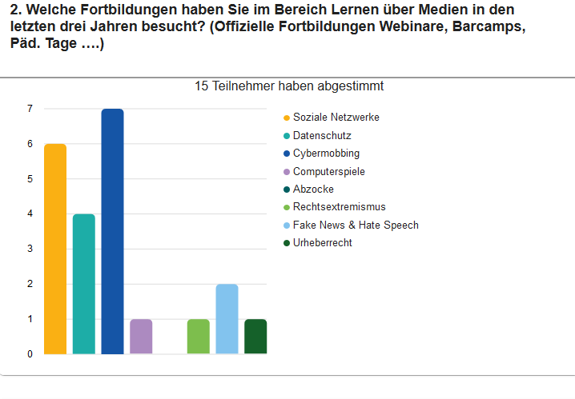
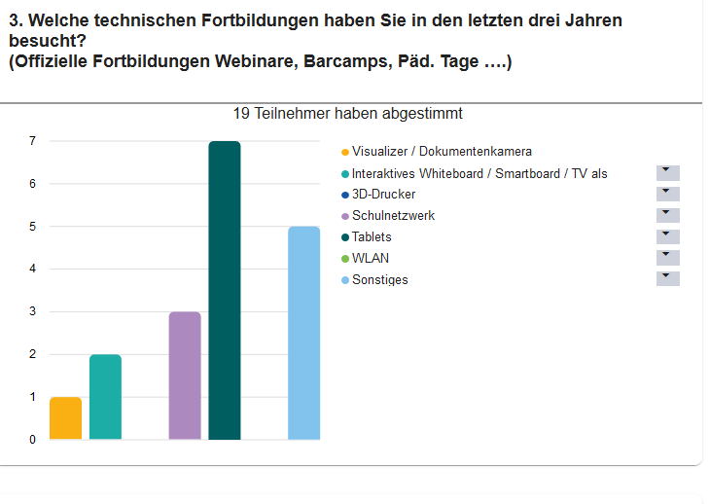
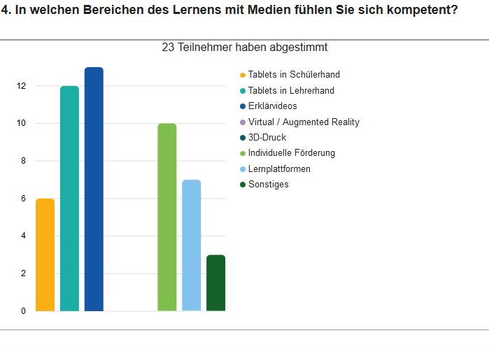
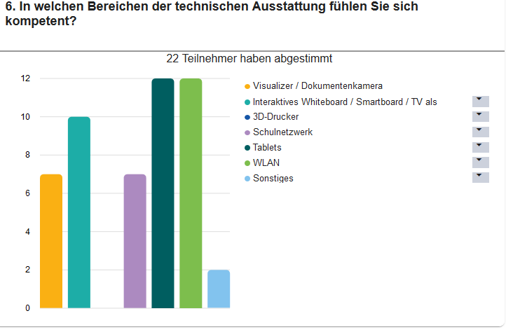
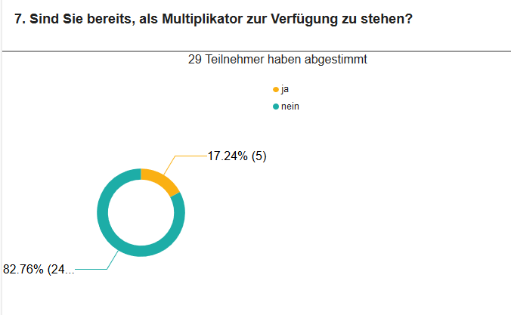
.Bereiche, in denen Fortbildungsbedarf besteht (pädagogisch und technisch)
Unsere Kollegen gaben bei der Umfrage folgenden Bedarf an:
Fortbildungswunsch | Falls zutreffend: Fach | Anzahl
- Tableteinsatz mit Schülern |  | 7
- Fortbildung zur Moodleplattform |  | 3
- Verwendung von Erklärvideos | Englisch und allgemein | 5
- In allen Bereichen |  | 2
- Cybermobbing |  | 1
- Administration von mobilen Geräten |  | 1
- Fake News, etc. |  | 1
- Allgemein zur Medienkonzeption |  | 1

Als Fazit kann man aus der Umfrage lesen, dass Innovationsbereitschaft besteht und ein großer Teil des Kollegiums digitale Medien im Unterricht einsetzt. Es gibt bei einigen noch technische Probleme, welche durch Schilfs (Schulinterne Fortbildungen) abgefangen werden könnten. Die vorhandenen Beamer werden von den Kollegen häufig genutzt, so auch die Dokumentenkamera. Der Computerraum ist sehr oft ein Engpass. Die Nutzung der Online-Verwaltungsinstrumente (virtuelles Lehrerzimmer in moodle, Zeugnisprogramm…) ist selbstverständlich, auch wenn die Mehrheit sich selbst nur Grundkenntnisse bescheinigt. Aus dieser Selbstwahrnehmung heraus ist es nicht verwunderlich, dass sie sich nicht als Multiplikator zu Verfügung stellen wollen. Bei konkreten Anfragen Kollegen bei bestimmten medialen Themen (Anmeldung in Moodle, Nutzung von BigBlueButton) zu unterstützen, erklären sich dagegen viele bereit zu helfen.
Die Kollegen sehen einen pädagogischen Mehrwert im Lernen mit Medien:
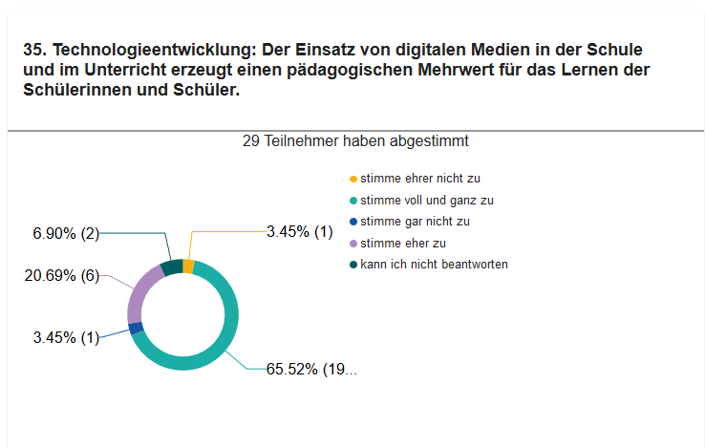
Sie sind aber mit den technischen Möglichkeiten an der Schule unzufrieden:
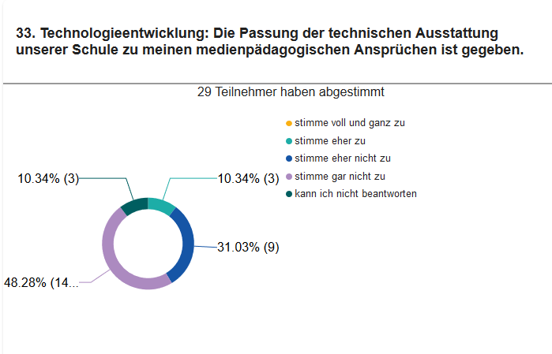

2.4 Einbindung der Schulgemeinschaft in aktuelle Veränderungen – OE

In unserer Schule gibt es bewährte Konzepte zur Medienbildung. In den folgenden Tabellen wird dargestellt, durch welche Maßnahmen die an der Schulgemeinschaft Beteiligten darin eingebunden sind.
Lehrkräfte
Wie? | Zeitpunkt / Häufigkeit | Fortführung?
- Thematisierung Mediencurriculum Unterricht | GLk-Beschluss/Fachschaft  Material in Moodlekurs steht bereit | Ja
- Schilf Moodle  - Logodidaktschulung  - Schilf LEB-Programm | Wird einmal im Jahr durch Kollegen angeboten | Ja
- Selbstlernkurs Sandkasten  (Erste Schritte in Moodle) | Steht immer online zur Verfügung | Ja
- Nutzung des virtuellen Lehrerzimmers (Protokolle, Raumbuchung, Gerätebuchung, Fachschaftsbeschlüsse, Formulare, Austausch von Unterrichtsmaterial, Stoffverteilungspläne) | Steht immer online zur Verfügung | Ja
- Nutzung des Zeunisprogramms | Steht immer online zur Verfügung
Einbezug der Schülerinnen und Schüler
Wie? | Zeitpunkt / Häufigkeit | Fortführung?
- Technikassistenten-Dienst neben Diensten wie Tafeldienst Schulung durch Lehrkraft  - Technikteam, welche die Veranstaltungstechnik bedient | In der Schulstunde, wenn benötigt  Auf allen Schulversammlungen | Ja  Ja
- Nutzung der Lernplattform Moodle | Steht online zur Verfügung | Ja
- Medienbildungsbasiskurs 5  - Fortführung mit Medienportfolio in anderen Klassen (Medienkompass) | Gesamtes Schuljahr durch kompetente Lehrkräfte | Ja  Ja muss besser verankert werden
- Computer AG | Einmal pro Woche für angemeldete Schüler/innen | Wenn Ressource vorhanden
- Schülerzeitung | Einmal pro Woche für angemeldete Schüler/innen | Ja

Einbezug der Eltern
Wie? | Zeitpunkt / Häufigkeit | Fortführung?
- Einverständniserklärung für Homepage | Bei Schulanmeldung | Ja
- Flyer über WhatsApp etc. | Elternabend 5+6 | Ja
- Aufklärung über Inhalte der Workshops per Brief | Woche vor den Workshops | Ja
- Schulhompage mit Kalender und Downloadbereich | Steht online zur Verfügung | Ja
Einbezug externer Partner (inkl. Schulträger)
Wie? | Zeitpunkt / Häufigkeit | Fortführung?
- Nutzung von KlickitSafe Unterrichtsmaterial und Flyer | Elternabend, Workshops | Ja
- AIM-Mediencurriculum Projekt | läuft

Als Fazit an dieser Stelle lässt sich ziehen, dass die Elternschaft mehr informiert, wie einbezogen wird. Ob dies ein Problem ist, muss im Kollegium diskutiert werden. Das Lernen mit neuen Medien sollte eigentlich ein selbstverständlicher Teil des Unterrichts sein.

Schritt 3: Ziele und Maßnahmen

3.1 Unterrichtsentwicklung – UE
Allgemeine Ziele
Ziele
- Individualisierung durch Einsatz digitaler Medien erleichtern
- Medienkompetenz unserer Schüler stärken
- Neue Medien als Katalysator zur Etablierung/Entwicklung einer neuen Lernkultur
- Verantwortung unserer Schule zur kritischen Medienerziehung wahrnehmen – Chancengleichheit: Recht auf mediale Bildung für alle
- Erfahrungen des Corona-Lockdowns kritisch reflektieren und Bewährtes in den Unterricht/das Schulleben übernehmen
- Lernbegleiter sollen sich in der neuen Umgebung (neu gestaltete Klassenzimmer mit digitalen Tafeln) kompetent fühlen und den sicheren Umgang erlernen

Oben genannten Ziele beziehen sich darauf, dass unsere Lernkultur durch die neuen Medienmöglichkeiten unserer digitalen Klassenzimmer gestärkt wird, da unsere heterogene Zielgruppe von den Möglichkeiten der Individualisierung durch Ipads profitiert. Gleichzeitig wird damit das Arbeits- und Klassenklima positiv beeinflusst und der neuen Lebenswirklichkeit der Schülerschaft angepasst. Damit wird die Unterrichtsentwicklung hin zur Differenzierung vorangetrieben.

Kurzfristige Planung: Liste der Pilotprojekte (= Maßnahmen, Umsetzungsmöglichkeiten)
Projekt | Beginn | Ende | Fach | Kurzbeschreibung | evaluiert
Interne Lehrerfortbildung | Sj 20/21 und vorher | laufend |  | interne iPad-Workshops u.ä. | ○
aim-Medienbegleitung | Sj 20/21 | Sj 22/23 |  | Überführen des bestehenden Mediencurriculums in die Routine | ○
Schulcurriculum | 2. Hj: Sj 20/21 | Ende Umbau | Fachschaften | fachspezifische konkrete Mediennutzung im Schulcurriculum festlegen | ○
Planung der Zeit nach dem Umbau | Sj 20/21 | Sj 22/23 |  | Welche Medien wollen wir langfristig einsetzen? - enge Absprachen mit dem Schulträger | ○
 |  | Sj21/22 |  | Benutzerschulung durch die externe Tafelfirma (bereits erfolgt)

3.2 Für die erfolgreiche Unterrichtsentwicklung notwendige Ausstattung – TE

Ziele | Maßnahmen | Kosten | Zeitpunkt
Einsatz von Tablets + Halterung als Dokumentenkamera | Installation von 32 Tablets als Dokumentenkamera | ca. 25.000 €
Anschaffung von mobilen Endgeräten | Anschaffung von 8 Tablet-Koffern | ca. 80.000 € | teilweise in Auftrag
Neuer Server | Anschaffung eines leistungsfähigeren Servers | ca. 4.800 € | im Auftrag
Arbeitsstations-PCs | Ersetzen der 27 Arbeitsstationen im Computerraum | ca. 20.000 € | teilweise im Auftrag
3-D-Drucker | Verwendung im Technikunterricht | ca. 1000 €
Notebooks | 4 x Technikunterricht, 4 x Präsentations-NB, 30 Arbeits-NB | ca. 20000 €
6 abschließbare Schrank für Ipad-Koffer | NWA, Musik/Theater, Technik, Informatik
Apple TV | 32 | ca. 3200 €
 | Gesamt: | Ca. 144 000 €

3.3 Fortbildungskonzept – PE

Fortbildungskonzept
Generell streben wir einen Mix aus schulinternen Fortbildungen und von externen Partnern gestalteten Fortbildungen an.
Wir wollen unsere erfolgreichen Arbeitsgruppen weiterführen, aus diesen Gruppen schulinterne Fortbildungslehrer herausbilden
Kurzfristige Planung
Kurzfristige Ziele | Kurzfristige Maßnahmen
- Neue Lehrkräfte erlernen den Umgang mit unseren digitalen Tools | - Bereich der Lernentwicklunsberichte online und der Moodleplattform
- Lehrkräfte fühlen sich kompetent im Umgang mit digitalen Tafeln | - Schulung durch externe Tafelfirma
- Fachschaften erstellen digitales Lernmaterial  - Lehrer schulen eine Technikchef pro Klasse | - Padlet- Nachmittage, in denen Padlets mit Inhalt gefüllt werden  - Technikchefs für Klassenipadkoffer regeln Ausgabe, Aufladen, ect.

Mittelfristige Planung
Mittelfristige Ziele | Mittelfristige Maßnahmen
- Vorhandenes Mediencurriculum besser umsetzen und aktualisieren | - MEP- Arbeitsgruppe trifft sich und arbeitet mit Fachschaften zusammen
- Die Schulsozialarbeit in die MEP-Gruppe integrieren, um ihre Fachkompetenz im Bereich „Medienerziehung“ zu nutzen  - Nutzung von WebUNtis als digitales Klassenbuch | - Schulsozialarbeit hält „Cybemobbing“ – Schulungen in Lerngruppen  Vorstellen in der GLK und Abstimmung

Langfristige Planung
Langfristige Ziele | Langfristige Maßnahmen
- Entwicklung eines Schülerlotenskonzepts im digitalen Bereich | - Ein Konzept dazu ausarbeiten
- Den Kompetenzstand des Kollegiums erhalten | - Nutzung der AIM-Prozessbegeitung und Schulungen

3.4 Einbindung der Schulgemeinschaft in zukünftige Veränderungen – OE

Kurzfristige Planung
Beteiligte | Kurzfristige Ziele | Kurzfristige Maßnahmen
Lehrkräfte / Kommunikation intern | - Mitglieder MEP-Gruppe  - Frau Lutz  - Frau Peter  - Herr Dahmen | - Machen schulinterne Fortbildungen- für digitale Tools wie Moodle, LEB, Webuntis…
Schüler/-innen | - Technikteams in Klassen  - Schulversammlung-Orgateam betreut Technik | - Schulung durch Lehrkraft  - Herr Karl
Eltern | - Nutzen digitale Elternabendangebote | - Schulsozialarbeit stellt Videoelternabende zu bestimmten Themen zur Verfühgung
Externe Partner | - Lehrer nutzen die neuen digitalen Tafeln | - Schulung durch den Tafelhersteller vor Ort in der Schule

Mittelfristige Planung
Beteiligte | Mittelfristige Ziele | Mittelfristige Maßnahmen
Lehrkräfte / Kommunikation intern | - Mediencurriculum besser umsetzen | - MEP-Gruppe aktualisiert die Inhalte

Langfristige Planung
Beteiligte | Langfristige Ziele | Langfristige Maßnahmen
Lehrkräfte / Kommunikation intern | - Prozessbegleitung durch die AIM zum Kompetenzerhalt nutzen | - MEP-Gruppe schaut nach geeigneten Fortbildungen  - Weiterhin schulinterne Fortbildungen durch Kollegen siehe kurzfristige Planung
Schüler/-innen | - Technikchef erlernen Nutzung von Apps | - MEP-Gruppe arbeitet an einem Konzept

Schritt 4: Evaluation
Evaluationskonzept
Wer soll einbezogen werden? | Lehrkräfte und Schulleitung
Wie soll evaluiert werden? | Mit Hilfe eines digitalen Fragebogen (minnit)
Wann soll evaluiert werden? | Anfang Schuljahr 22/23
Wer wertet die Evaluationen aus? | Mep-Gruppe
Wie werden die Konsequenzen an die Schulgemeinschaft kommuniziert? | Ergebnisvorstellung in der GLK- Inklusive Diskussion über Konsequenzen aus der Umfrage

Bereich: Unterrichtsentwicklung
Fachübergreifende Evaluationskriterien | Wer wird befragt? | Wann wird befragt?
Arbeitsklima
Klassenklima

Fach | Ziel | Evaluationskriterien | Wer wird befragt? | Wann wird befragt?
Einsatz von padlet in Englisch erfolgreich
Bereich: Ausstattungskonzept (in Bezug auf die Unterrichtsentwicklung)
Ziel | Evaluationskriterien | Wer wird befragt? | Wann wird befragt?
Die digitale Ausstattung auf die Bedürfnisse des Kollegiums anzupassen | Zufriedenheit mit der bisherigen Ausstattung erfassen

Bereich: Fortbildungskonzept (in Bezug auf die Unterrichtsentwicklung und das Ausstattungskonzept)
Ziel | Evaluationskriterien | Wer wird befragt? | Wann wird befragt?

Bereich: Schulische Prozesse (in Bezug auf das Gesamtkonzept)
Ziel | Evaluationskriterien | Wer wird befragt? | Wann wird befragt?

Schritt 5: Zeitplan
Schuljahr 2020/2021 | Woche 1 | Woche 2 | Woche 3 | Woche 4
September 2020
Oktober 2020
November 2020
Dezember 2020
Januar 2021
Februar 2021

Anhang
Übersicht Mediencurriculum
Klasse | Thema | Material | Umfang | Fach
5 | Basiskurs  Recht am eigenen Bild, Klassenchat Whatsapp | Medienkompass, Moodlekurs mit Materialvorschlägen  Gruppenspiel | Schnupperkurs  Workshop 1Std +Lerngruppenrat
6 | Cybermobbing, Sicheres Surfen | Internet abc Surfschein  Datensicherheit internet abc  Elternratgeber Cybermobbing, Modul Nicht alles was geht ist auch erlaubt | 1 Std  2 Stunden  Workshop 1Std +Lerngruppenrat  Eventuell Elternabend | Deutsch/Ethik
7 | Selbstdarstellung im Netz | Ethik macht klick | Mindestens 2Std. | Ethik/Reli
8 | Hatespeech | Ethik macht klick/Internetseite no hate speech Initiative / Film Trolls | Mindestens 2 Std | Deutsch
9 | Fake News | Fakt oder Fake? | Mindestens 2 Std | GK
19 | Fundamentalismus | Rechtsextremismus im Netz/ BpB Seiten | Mindestens 2 Std | GK/Geschichte

Beispielhafter Auszug aus unserem Medienkompass, im Medienbildungsbasiskurs im Einsatz:
Präsentieren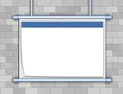
Ich…
Kann eine einfache Präsentation erstellen und speichern
Kann Objekte in die Präsentation einfügen
Kann die Übergänge der Folien animieren
Beschreiben, warum andere meine Präsentation gut, schlecht, langweilig, spannend,etc finden
Kann Objekte und Animationen einfügen
Kann Vorlagen verwenden

